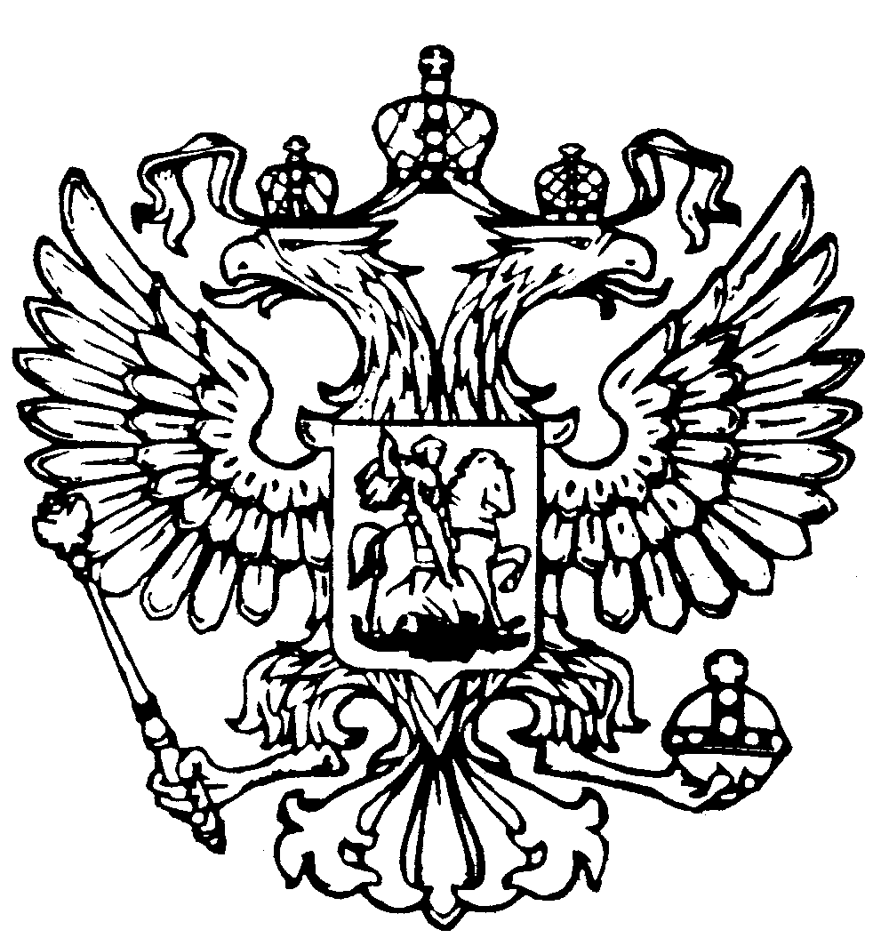
Российская Федерация
Республика Адыгея
Совет народных депутатов
муниципального образования
«Дукмасовское сельское поселение»

П Р О Т О К О Л № 17
Семнадцатая сессия 1 созыва Совета народных депутатов
МО «Дукмасовское сельское поселение»

х.Дукмасов 18.06.2007 год

Всего депутатов 10
Присутствовало 9

На сессию приглашены и присутствовали руководители сельскохозяйственных предприятий , учреждений образования и культуры, представители общественных организаций, муниципальные служащие администрации МО «Дукмасовское сельское поселение».

Сессию открыл председатель Совета народных депутатов Дукмасовского сельского поселения - В.П.Шикенин

Присутствующие приветствовали Государственные Флаги Российской Федерации и Республики Адыгея.

Единогласно утвердили повестку дня сессии :

1. О внесении изменений и дополнений в бюджет МО «Дукмасовское сельское поселение» на 2007 год.
Докл. главный финансист –Железнякова Л.Л.

2. О Положении «О порядке опубликования (обнародования) муниципальных правовых актов муниципального образования» Дукмасовское сельское поселение» Шовгеновского района»
докл. зам.главы администрации Рассоха В.А.

СЛУШАЛИ :1. О внесении изменений и дополнений в бюджет МО «Дукмасовское сельское поселение» на 2007 год.
Докл. главный финансист –Железнякова Л.Л.

РЕШИЛИ: внести изменения и дополнения в бюджет МО «Дукмасовское сельское поселение» на 2007 год .
Принято единогласно.

СЛУШАЛИ : 2. О Положении «О порядке опубликования (обнародования) муниципальных правовых актов муниципального образования» Дукмасовское сельское поселение» Шовгеновского района»
докл. зам.главы администрации Рассоха В.А.

РЕШИЛИ: Утвердить положение «О порядке опубликования (обнародования) муниципальных правовых актов муниципального образования» Дукмасовское сельское поселение» Шовгеновского района».

Принято единогласно

Глава муниципального образования «Дукмасовское сельское поселение» ________________В.П.Шикенин

Российская Федерация
Республика Адыгея
Совет народных депутатов
муниципального образования
«Дукмасовское сельское поселение»

17 сессия 1 созыва

РЕШЕНИЕ

х.Дукмасов 18.06.2007г.
№ 52

О внесении изменений и дополнений в постановление Совета народных депутатов № 44 от 14.02.2007 «О бюджете муниципального образования «Дукмасовское сельское поселение» на 2007год.
В соответствии с бюджетом МО «Дукмасовское сельское поселение на 2007 год, положением о бюджетном процессе Совет народных депутатов МО «Дукмасовское сельское поселение р е ш и л :
1. Внести в постановление Совета народных депутатов МО «Дукмасовское сель-ское поселение» № 44 от 14.02.2007года «О бюджете муниципального образования «Дукмасовское сельское поселение» на 2007 год следующие изменения и дополнения:
1. В статье 1 а/ цифру «1474,929» по расходам заменить цифрой «1869,929», цифру «1474,929»по доходам, заменить цифрой «1869,929», цифру «169,5» дотации на выравнивание заменить цифрой «564,5». Приложение 5,6,7,8, изменить в новой редакции согласно приложениям 5,6,7,8.
2. Настоящее решение вступает в силу со дня его принятия.

Глава муниципального образования
«Дукмасовское сельское поселение»__________________В.П.Шикенин

 | Приложение № 5
 | к решению № 52
 | Совета народных депутатов
 | МО "Дукмасовское сельское поселение"
 | от « 18 » 06. 2007 год.
Поступление доходов по основным источникам
в бюджет МО " Дукмасовское сельское поселение" в 2007году.
Код бюджетной классификации РФ | Наименование доходов | Сумма
100 00000 00 000 000 | НАЛОГОВЫЕ ДОХОДЫ | 620,6
101 00000 00 0000 000 | Налоги на прибыль, доходы | 88
101 02000 00 0000 110 | Налог на доходы физических лиц | 88
105 00000 00 0000 000 | Налоги на совокупный доход | 0
105 03000 01 0000 110 | Единый сельскохозяйственный налог | 0
106 00000 00 0000 000 | Налоги на имущество | 532,6
106 01000 00 0000 110 | Налог на имущество физических лиц | 54
106 06000 00 0000 110 | Земельный налог | 478,6
111 00000 00 0000 000 | Доходы от использования имущества, находящегося в муниципальной собственности. | 630
11105000000000120 | арендная плата и поступление от продажи права на заключ. договоров аренды за землю до разграниче-ния госсобственности на землю | 630
20200000000000151 | безвозмездные поступления | 619,329
20201001050000151 | дотации бюджетам поселений на выравнивание уровня бюджетной обеспеченности | 564,5
20202020100000151 | субвенции бюджетам поселений на осуществление полномочий по первичному воинскому учету | 54,829
 | ВСЕГО ДОХОДОВ: | 1869,929
Глава МО "Дукмасовское
сельское поселение" |  | В.П.Шикенин

Приложение № 6 к решению № 52 от
18.06.2007г.Совета народных депутатов
Муниципального образования «Дукмасовское сельское поселение»

Распределение расходов бюджета муниципального образования
" Дукмасовское сельское поселение" на 2007 год по разделам, подразделам функциональной
классификации расходов бюджетов Российской Федерации

Наименование | Рз |  | Пр | Сумма на год
Общегосударственные вопросы | 01 |  | 00 | 1291,3
Функционирование высшего должностного лица  субъекта Российской Федерации и органа местного самоуправления | 01 |  | 02 | 303,0
Функционирование Правительства Российской Федерации, высших органов исполнительной власти субъектов Российской Федерации, местных администраций | 01 |  | 04 | 988,3
Национальная оборона | 02 |  | 00 | 54,829
Мобилизационная вневойсковая подготовка | 02 |  | 02 | 54,829
Жилищно-коммунальное хозяйство | 05 |  | 00 | 503,8
Коммунальное хозяйство | 05 |  | 02 | 503,8
Образование | 07 |  | 00 | 20,0
Молодёжная политика и оздоровление детей | 07 |  | 07 | 20,0
Всего расходов: |  |  |  | 1869,929

Глава МО
«Дукмасовское сельское поселение» В.П.Шикенин

Приложение № 7 к решению № 52 от
18.06.2007г. Совета народных депутатов
Муниципального образования «Дукмасовское сельское поселение»
Распределение ассигнований из бюджета муниципального образования
" Дукмасовское сельское поселение" на 2007 год по разделам и подразделам, целевым статьям и видам расходов функциональной
классификации расходов бюджетов Российской Федерации

Наименование | Рз | Пр | Целевая статья | Вид расходов | Сумма на год
Общегосударственные вопросы | 01 | 00 |  |  | 1291,3
Функционирование высшего должностного лица  субъекта Российской Федерации и органа местного самоуправления | 01 | 02 |  |  | 303,0
Руководство и управление в сфере установленных функций | 01 | 02 | 0010000 |  | 303,0
Глава исполнительной власти местного самоуправления | 01 | 02 | 0010000 | 010 | 303,0
Функционирование Правительства Российской Федерации, высших органов исполнительной власти субъектов Российской Федерации, местных администраций | 01 | 04 |  |  | 988,3
Руководство и управление в сфере установленных функций | 01 | 04 | 0010000 |  | 988,3
Центральный аппарат | 01 | 04 | 0010000 | 005 | 988,3
Национальная оборона | 02 | 00 |  |  | 54,829
Мобилизационная вневойсковая подготовка | 02 | 02 |  |  | 54,829
Фонд компенсаций | 02 | 02 | 5190000 |  | 54,829
Осуществление первичного воинского учета на территории где отсутствуют военные комиссариаты | 02 | 02 | 5190000 | 609 | 54,829
Жилищно-коммунальное хозяйство | 05 | 00 |  |  | 503,8
Коммунальное хозяйство | 05 | 02 |  |  | 503,8
Поддержка коммунального хозяйства | 05 | 02 | 6000000 |  | 61,3
Мероприятия по благоустройству сельских поселений | 05 | 02 | 6000000 | 412 | 61,3
Благоустройство | 05 | 02 | 6000000 |  | 442,5
Уличное освещение | 05 | 02 | 6000000 | 806 | 417,5
Организация и содержание мест захоронения | 05 | 02 | 6000000 | 809 | 25,0
Образование | 07 | 00 |  |  | 20,0
Молодёжная политика и оздоровление детей | 07 | 07 |  |  | 20,0
Организационно-воспитательная работа с молодёжью | 07 | 07 | 4310000 |  | 20,0
Проведение мероприятий для детей и молодёжи | 07 | 07 | 4310000 | 447 | 20,0
Всего расходов: |  |  |  |  | 1869,929

Глава МО
«Дукмасовское сельское поселение» В.П.Шикенин

Приложение № 8 к решению № 52от
18.06.2007г. Совета народных депутатов
Муниципального образования «Дукмасовское сельское поселение»
Ведомственная структура расходов бюджета муниципального образования
" Дукмасовское сельское поселение" на 2007 год

Наименование | Ведомство | Рз | Пр | Целевая статья | Вид расходов | Сумма на год
Администрация муниципального образования «Дукмасовское сельское поселение» | 779
Общегосударственные вопросы | 779 | 01 | 00 |  |  | 1291,3
Функционирование высшего должностного лица субъекта Российской Федерации и органа  Местного самоуправления | 779 | 01 | 02
Руководство и управление в сфере установленных функций | 779 | 01 | 02 | 0010000 | 010 | 303,0
Функционирование Правительства Российской Федерации, высших органов исполнительной власти субъектов Российской Федерации, местных администраций | 779 | 01 | 04 |  |  | 988,3
Руководство и управление в сфере установленных функций | 779 | 01 | 04 | 0010000 |  | 988,3
Центральный аппарат | 779 | 01 | 04 | 0010000 | 005 | 988,3
Национальная оборона | 779 | 02 | 00 |  |  | 54,829
Мобилизационная вневойсковая подготовка | 779 | 02 | 02 |  |  | 54,829
Фонд компенсаций | 779 | 02 | 02 | 5190000 |  | 54,829
Осуществление первичного воинского учета на территории где отсутствуют военные комиссариаты | 779 | 02 | 02 | 5190000 | 609 | 54,829
Жилищно-коммунальное хозяйство | 779 | 05 | 00 |  |  | 503,8
Коммунальное хозяйство | 779 | 05 | 02 |  |  | 503,8
Поддержка коммунального хозяйства | 779 | 05 | 02 | 6000000 |  | 61,3
Мероприятия по благоустройству городских, сельских поселений | 779 | 05 | 02 | 6000000 | 412 | 61,3
Благоустройство | 779 | 05 | 02 | 6000000 |  | 442,5
Уличное освещение | 779 | 05 | 02 | 6000000 | 806 | 417,5
Организация и содержание мест захоронения | 779 | 05 | 02 | 6000000 | 809 | 25,0
Образование | 779 | 07 | 00 |  |  | 20,0
Молодёжная политика и оздоровление детей | 779 | 07 | 07 |  |  | 20,0
Организационно-воспитательная работа с молодёжью | 779 | 07 | 07 | 4310000 |  | 20,0
Проведение мероприятий для детей и молодёжи | 779 | 07 | 07 | 4310000 | 447 | 20,0
Всего расходов: |  |  |  |  |  | 1869,929

Глава МО
«Дукмасовское сельское поселение» В.П.Шикенина

Приложение № 9 к решению № 52 от
18.06.2007г.Совета народных депутатов
Муниципального образования «Дукмасовское сельское поселение»

Коды прямых получателей средств бюджета муниципального образования «Дукмасовское сельское поселение»

 | Наименование учреждения | Код главы
1 | Администрация муниципального образования «Дукмасовское сельское поселение» | 779

Глава МО
«Дукмасовское сельское поселение» В.П.Шикенин

Российская Федерация
Республика Адыгея
Совет народных депутатов
муниципального образования
«Дукмасовское сельское поселение»

17 сессии 1 созыва

РЕШЕНИЕ

х. Дукмасов 18.06.2007г.
№ 53

Об утверждении Положения о Порядке опубликования
(обнародования) муниципальных правовых актов в
муниципальном образовании Дукмасовское сельское поселение
Шовгеновского района

В соответствии с Федеральным законом от 6 октября 2003 года №131-ФЗ "Об общих принципах организации местного самоуправления в Российской Федерации" с целью обеспечения доведения до сведения граждан, проживающих на территории муниципального образования Дукмасовское сельское поселение Шовгеновского района, муниципальных правовых актов, затрагивающих права и свободы человека и гражданина, а также иной официальной информации, подлежащей доведению до сведения населения, руководствуясь статьей 52 Устава муниципального образования Дукмасовского сельское поселение Шовгеновского района, Совет Дукмасовского сельского поселения Шовгеновского района решил:
1. Утвердить Положение о Порядке опубликования (обнародования) муниципальных правовых актов в муниципальном образовании Дукмасовского сельское поселение Шовгеновского района, согласно приложению.
2. Настоящее решение подлежит обнародованию путем вывешивания текста Положения на доске объявлений в здании администрации, на центральных площадях населенных пунктов поселения, в помещениях фельдшерско-акушерского пункта, сельских библиотек, школ, клубов.
3. Решение вступает в силу со дня его официального обнародования.

Глава муниципального образования
«Дукмасовское сельское поселение» В.П.Шикенин

ПРИЛОЖЕНИЕ
к решению Совета депутатов
Дукмасовского сельского поселения
Шовгеновского района
от 18. 06.2007 года № 53

ПОЛОЖЕНИЕ
о порядке опубликования (обнародования) муниципальных правовых актов
муниципального образования Дукмасовское сельское поселение
Шовгеновского района

1. Настоящие Положение в соответствии с Конституцией Российской Федерации, Федеральным законом "Об общих принципах организации местного самоуправления в Российской Федерации", Уставом муниципального образования Шовгеновский район определяет порядок официального опубликования (обнародования) муниципальных правовых актов.
К муниципальным правовым актам относятся: Устав муниципального образования Дукмасовское сельское поселение Шовгеновского района, правовые акты, принятые на местном референдуме, решения Совета Дукмасовского сельского поселения Шовгеновского района, постановления и распоряжения главы муниципального образования Дукмасовское сельское поселение Шовгеновского района.
2. На территории муниципального образования Дукмасовское сельское поселение Шовгеновского района применяются только те правовые акты, затрагивающие права, свободы и обязанности человека и гражданина, которые официально опубликованы (обнародованы).
Иные муниципальные правовые акты, не имеющие общеобязательного характера и не затрагивающие права, свободы и обязанности гражданина и человека, интересы юридических лиц, могут быть официально опубликованы по инициативе органов местного самоуправления и должностных лиц местного самоуправления, их принявших (издавших).
Целью официального опубликования (обнародования) муниципальных правовых актов является доведение их содержания до всеобщего сведения.
3. К официальному опубликованию приравнивается обнародование правового акта в соответствии с настоящим Положением.
4. Официальное опубликование и обнародование производятся за счет средств бюджета муниципального образования Дукмасовское сельское поселение Шовгеновского района.
5. Официальным опубликованием муниципальных правовых актов признается первая публикация их полного текста в печатном средстве массовой информации учрежденном органами местного самоуправления для соответствующих целей либо в печатном средстве массовой информации оказывающем услуги органам местного самоуправления в порядке предусмотренном Федеральным законом от 21 июля 2005 года № 94-ФЗ "О размещении заказов на поставки товаров, выполнение работ, оказание услуг для государственных и муниципальных нужд".
При официальном опубликовании муниципального правового акта не в печатном средстве массовой информации учрежденном органами местного самоуправления для соответствующих целей указывается, что данное опубликование является официальным.
Направление на опубликование устанавливается путем включения в текст документа пункта о необходимости опубликования его текста в соответствующих печатных изданиях.
6. Муниципальные правовые акты, подлежащие обязательному официальному опубликованию, вступают в силу со дня их первого официального опубликования, если в самом правовом акте не установлен другой порядок вступления его в силу.
Муниципальные правовые акты о налогах и сборах вступают в силу в порядке, установленном Налоговым кодексом Российской Федерации.
7. Обнародование муниципального правового акта осуществляется путем доведения до всеобщего сведения граждан, проживающих на территории муниципального образования Дукмасовское сельское поселение Шовгеновского района, а также иных субъектов правоотношений, текста муниципального правового акта посредством размещения его в специально установленных местах, обеспечения беспрепятственного доступа к тексту муниципального правового акта в органах местного самоуправления.
Тексты муниципальных правовых актов должны находиться в специально установленных для обнародования местах в течение не менее чем десять календарных дней с момента их обнародования.
При этом, в случае, если объем подлежащего обнародованию муниципального правового акта превышает 20 печатных листов формата А4 допустимо его обнародование путем издания брошюр с его текстом с одновременным размещением в специально установленных для обнародования местах, объявления о порядке ознакомления с текстом акта.
Направление на обнародование устанавливается путем включения в текст документа пункта о необходимости обнародования его текста.
8. Специально установленными местами для обнародования муниципальных правовых актов являются:
- библиотеки муниципального образования Дукмасовское сельское поселение Шовгеновского района;
- информационные стенды, установленные возле здания администрации Дукмасовское сельского поселения Шовгеновского района, на центральных площадях и (или) в иных местах массового скопления людей в населенных пунктах, входящих в состав муниципального образования «Дукмасовское сельское поселение» Шовгеновского района.
9. Оригинал муниципального правового акта хранится в администрации муниципального образования Дукмасовское сельское поселение Шовгеновского района, копия передается в библиотеки муниципального образования Дукмасовское сельское поселение Шовгеновского района, которые обеспечивают гражданам возможность ознакомления с муниципальным правовым актом без взимания платы.
10. Опубликование (обнародование) муниципальных правовых актов муниципального образования Дукмасовское сельское поселение Шовгеновского района производится не позднее чем через 15 дней со дня принятия (издания) муниципального правового акта, если иное не предусмотрено федеральным законодательством, решениями Совета Дукмасовского сельского поселения Шовгеновского района, муниципальными правовыми актами главы муниципального образования Дукмасовское сельское поселение Шовгеновского района.
11. В подтверждение соблюдения процедуры обнародования муниципального правового акта составляется реестр об обнародовании, в котором должны содержаться наименование акта, дата его принятия.
Указанный реестр об обнародовании подписывается главой муниципального образования Дукмасовское сельское поселение Шовгеновского района и представителями учреждений и организаций, в ведении которых находятся места, использованные для обнародования.
12. Ответственность за соблюдение настоящего Положения несет глава муниципального образования Дукмасовское сельское поселение Шовгеновского района.

Внесены изменения в Положение (акт исправлен на Реестр)

ПРИЛОЖЕНИЕ
к Положению о порядке опубликования (обнародования)
муниципальных правовых актов
муниципального образования
Дукмасовское сельское поселение
Шовгеновского района

АКТ
об обнародовании муниципального правового акта

"____" _________ 200_ года х.Дукмасов

Настоящий акт составлен в том, что в соответствии с "Порядком опубликования (обнародования) муниципальных правовых актов в муниципальном образовании Дукмасовское сельское поселение Шовгеновского района" (далее – Порядок), утвержденным решением Совета Дукмасовского сельского поселения Шовгеновского района от "19" января 2007 года № 2, (указать муниципальный правовой акт от " " _____ 2007 года № ) в период с " " ____ 2007года по " " _____ 2007 года был обнародован путем размещения его текста на информационных стендах, установленных возле здания администрации Дукмасовского сельского поселения Шовгеновского района, на центральных площадях населенных пунктов (перечислить), входящих в состав муниципального образования Дукмасовское сельское поселение Шовгеновского района, а также копии названного нормативного правового акта направлены в библиотеки Дукмасовского сельского поселения Шовгеновского района.
Подтверждаем, что (указать муниципальный правовой акт) от " " ___ 2007 года № _ доведено до всеобщего сведения граждан, проживающих на территории муниципального образования Дукмасовское сельское поселение Шовгеновского района, и иных субъектов правоотношений с соблюдением требований, установленных Порядком. Беспрепятственный доступ к тексту муниципального правового акта в органах местного самоуправления муниципального образования Дукмасовское сельское поселение Шовгеновского района обеспечен.

Глава муниципального образования
Дукмасовское сельское поселение
Шовгеновского района

Зав.Дукмасовской с/библиотеки

Зав.Тихоновской с/библиотеки

Зав.Мамацевской с/библиотеки

